*Возрастные особенности детей 2-3 лет*

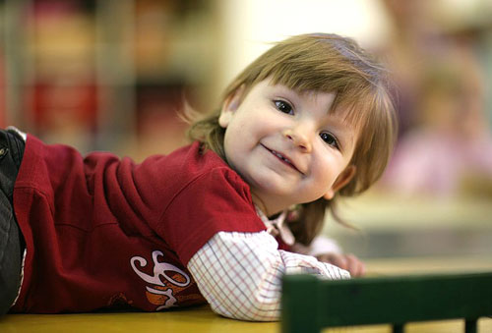

Научившись ходить, ребенок стремительно начинает изучать мир вокруг и важно контролировать любопытство во избежание получения травм. Чем старше становится ребенок, тем больше родителям стоит уделять внимание формированию характера и привычек у ребенка. Чем же интересен возраст 2-3 лет?

Территория ребенка

Двухлетние дети могут еще активно не говорить, но абсолютно все четко понимают и могут выполнять все просьбы. В три года ребенок становится активным собеседником. Он ассоциирует себя данным умением с взрослыми, начинает рассуждать, озвучивает свои мысли по разным вопросам, а иногда и задет их, чем ставит родителей в тупик.

Ребенок четко понимает иерархию в семье. Он пытается завоевывать свое место в семье и пытается подтвердить его.

Перемены и порядок

Ребенку еще сложно изменять быстро вид деятельности, они еще не могут, да и не хотят, отрываться от своего важного дела в пользу какого-либо другого. Нужно учить ребенка временным рамкам игр и обязательно очерчивать их в нужном месте. Например, если на площадке ребенок заиграется, то следует предупредить его, что вы будете идти домой через несколько минут, чтоб он точно знал, почему игра закончилась именно в тот момент.

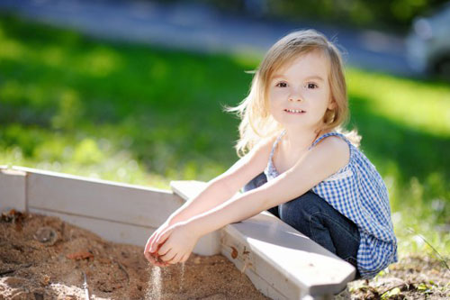

Режим важная часть жизни ребенка и его какое-либо изменение вносит неприятные последствия для родителей в виде возможных капризов ребенка.

Ребенка следует учить опрятности и аккуратности – убирать игрушки после игры и бережно с ними играть, кушать без пачканья одежды, заправлять кровать после сна.

Ребенок в таком возрасте будет стремиться все повторять за родителями и нужно показывать хороший пример.

У ребенка 2-3 лет уже могут быть свои обязанности – что именно это будет не так важно, главное, что он будет ощущать свою значимость в семье и семейной жизни.

Общение ребенка

Ребенку для развития необходимо общение и не только в родителями и родственниками, но и детьми. Родителям важно научить ребенка, как именно нужно знакомиться, как играть, делиться игрушками. Родители могут контролировать круг общения ребенка и, если по каким-либо причинам, не хочется общаться с конкретным ребенком, то можно отвлечь своего и увести, чтобы занять другим делом. Но все равно для ребенка лучшими друзьями должны оставаться родители.

Важно также привить ребенку манеры поведения в обществе. Важно научить вежливости, уступчивости и возможности в случае чего постоять за себя.

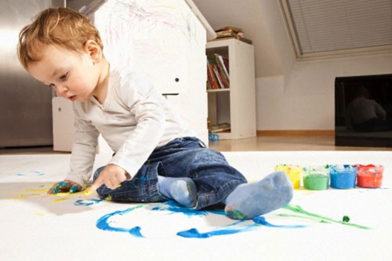

«Я сам!»

Многие дети 2-3 лет начинают проявлять самостоятельность и все чаще употребляют «Я сам». Важно поддержать ребенка в его стремлениях, объяснить, как необходимо делать то или другое действие. Также важно помнить, что ребенок еще не сможет все сделать быстро и здесь родителям обязательно пригодится терпение.

«Да» вместо «Нет»

Трехлетний ребенок уже четко усвоил понятия «да» и «нет». Если раньше ребенок не мог понять, почему его что-то запрещено, то сейчас его можно спокойно отвлечь и заинтересовать иным, более интересным и важным делом. Он должен знать, что слушать родителей важно. Он также должен понимать, что ослушавшись, может понести наказание. Главное, не давить на ребенка и постоянно объяснять свои действия и поступки.